四、学生工作

学院召开2016年度学生工作总结表彰大会

1月11日下午，科文学院2016年度学生工作总结表彰大会在南校区北108室隆重举行。院党委副书记安仲森及学院全体辅导员参加了此次会议。会议由学生事务部副主任宋宁军主持。
安仲森副书记首先从学生安全保障、思想政治教育、学业发展助推、校园文化引领、就业创业助力、辅导员队伍培养、两地办学学生工作探索七个部分对2016年度的学生工作进行了全面梳理和总结。他指出，2016年度学生工作紧密围绕学院“分类分型”人才培养战略，认真贯彻“四计划，四推进”学生工作总体思路，进一步完善学生工作体系，全面充实工作内涵，全年工作卓有成效，成绩突出。
大会表彰了2016年度教育管理工作先进集体、五四红旗团总支、就创业工作先进集体、社区安全文明建设季先进集体、院首届辅导员职业能力知识竞赛先进个人等六个奖项。
最后，安书记围绕学生工作当前面临的工作形势和主要任务，从大学生思想政治教育工作、辅导员队伍建设、学业发展助推、日常管理工作、校园文化精品工程、学生就创业工作、社区特色文化、二级学工工作、科文学工宣传、贾汪校区学生工作等十个方面对2017年的工作进行部署。他号召与会辅导员继续发挥科文学工队伍敢于担当、敢于奉献、精益求精、勇于创新的精神，务实创新，砥砺前行，不断做出学生工作新成绩，夺取学生工作新胜利。

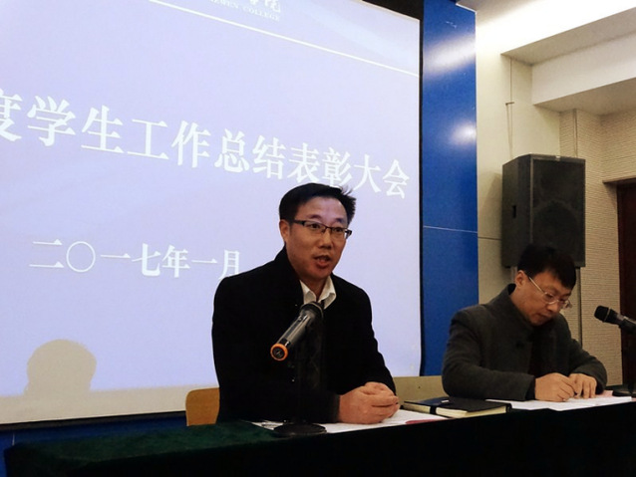

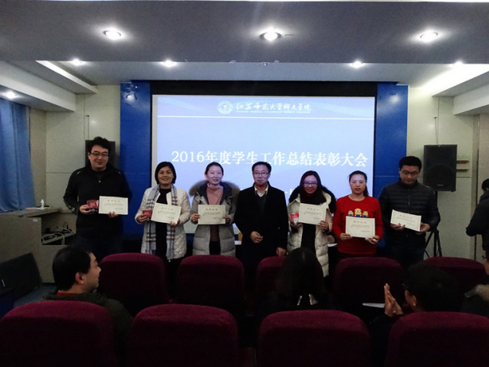
经济学系开展新学期学生宿舍检查工作

为切实做好学生安全管理，2月19日经济学系学工办组织各班主任深入宿舍，全面检查和了解学生学习、生活情况。
19日晚10点，学工办老师及学生会成员分成两组，分别对男、女生公寓进行了检查。检查重点是学生的返校情况和夜不归宿情况。学工办老师对该系所有在校生宿舍进行了走访。检查过程中，学工办老师询问了同学们日常生活中存在的问题，尤其关心他们的学习情况和职业规划；告诫同学们开学初安全注意事项，要养成良好的饮食习惯，少点外卖，多吃健康食品，宿舍要多通风勤扫地，共同营造良好的学习和生活氛围。
经济学系将继续开展学生社区安全文明创建工作，坚持“严纪律、排隐患、强管理”，进一步提高学生安全意识，共同营造整洁、文明、和谐的学习与生活环境。

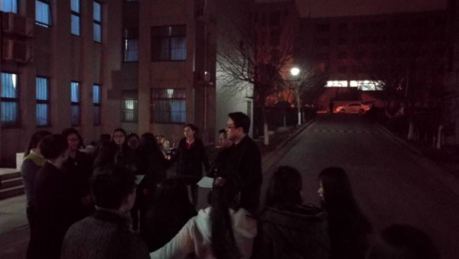
贾汪校区学生自发组织扫雪

2月21日下午，气温下降，雨雪纷飞。降雪为我们美丽的校园披上盛装，但道路上覆盖的冰雪也给校园广大师生出行带来了不便。
为了保证同学们正常的出行，晚6时左右，贾汪校区16级媒体班、设计班、通信班、规划班学生们自发组织，拿起扫把、铁铲，冒着寒风清扫道路上的积雪。大家顶着寒风团结协作，干劲十足的扫雪身影也感染了路过的同学们，越来越多的同学投入扫雪队伍当中。同学们的手和脸都冻得通红，然而，这一切丝毫没有影响同学们的热情。经过一个多小时的奋战，教学楼、宿舍楼的大部分道路已被清理干净，为广大师生开辟了一条安全之路。
同学们自发组织扫雪的行为得到了老师、同学们以及宿管阿姨的高度赞扬，展现了贾汪校区学生们不畏寒冷、不怕辛苦、乐于奉献的新风貌。

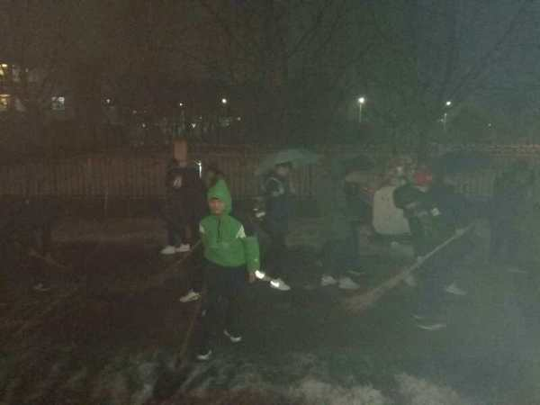
学院举办2017年银行招考策略宣讲会

为帮助广大同学提前熟悉银行系统招考政策，有针对性地做好备考工作，2月22日晚，院就创业指导服务中心联合江苏学信学院在学院南校区阶梯教室101室共同举办了银行招考策略宣讲会，学院200余名志愿报考银行系统的同学到场聆听。
宣讲会由江苏学信学院银行考试专业培训师陈天宝担任主讲。陈老师从国有五大银行简介、银行招考基本说明和银行招考通关策略三个方面，详细介绍了国有五大银行的酬薪情况、晋升发展情况、招考对象、招考条件、招考流程等，对银行招考往年试题和答题技巧进行了深入剖析和讲解。陈老师语言幽默风趣，传授内容详实具体，极具实战性。
通过此次宣讲，使在场同学了解和掌握了银行招考的最新资讯，熟悉了政策，加深了认识，明确了备考方向，受益匪浅。

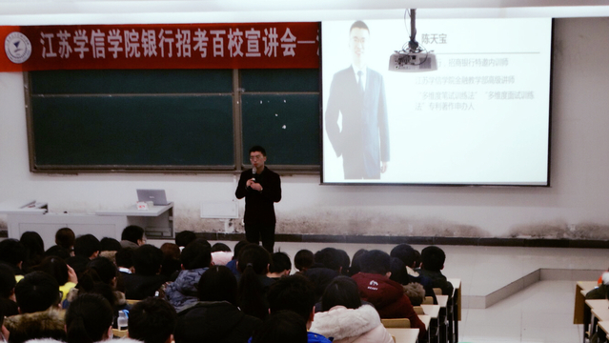
信息科学系召开学生学业预警大会

为进一步提升学生学习的积极性和主动性，提高学生的毕业率和学位授予率，2月28日，科文学院信息科学系在北417召开学生学业预警大会。信息科学系学工办主任韩伟、相关辅导员老师及全系百余名“学业特情”学生参加了本次大会。
会上，信科系学工办主任韩伟老师就召开本次学业预警大会的目的及意义做了简要说明，通过举例让同学们深刻认识到考试不及格对学生毕业及授予学位的影响，并就目前全系非毕业生的不及格情况给大家做了通报；韩主任为大家解读了科文学院授予学士学位的标准和破格申请学位的条件，希望大家能够从现在起，要与“不及格”说“NO”。针对不及格的科目，一定要全力以赴做好补考工作，挂科较多门同学可根据学院的学位破格授予标准去努力争取破格机会。在现场答疑环节，学生针对自己的问题积极举手提问，在场老师认真做了解答。
据悉，信科系全体辅导员近期将会把此次学生学业预警情况电话告知家长，通过家校联动，共同促进学生正常毕业。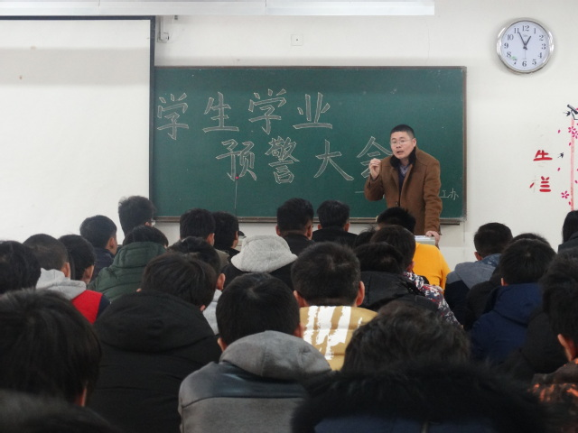
管理系举办“预防电信诈骗共建和谐校园”主题讲座

为了帮助同学们识别诈骗手法，提高防范意识和能力，管理系于3月6日中午在北区108教室举办了“预防电信诈骗，共建和谐校园”主题讲座，邀请了铜山公安局刑警大队杨尚警官，铜山派出所臧千冰警官和王存玉警官与同学分享交流防诈骗经验和方法。管理系学工办主任徐永扬、各班级班委代表和全体党员到场聆听。
讲座中，杨尚警官和臧千冰警官分别讲述了自己在工作中遇到的诈骗案例，透过分析案例，让同学们更深入地了解了作案人员的诈骗手法以及相关防诈骗经验。他们告诫同学们要特别防范手游中的点劵充值，不要贪图便宜，要提高自我防范能力。王存玉警官则从防诈骗的方法上做了详细说明，提醒大家在网上购物时，一定要选择正规的网站；对于校园贷款，一定要提高警惕，不轻易相信；要警惕校园盗窃，时刻注意妥善保管财物。最后，徐永扬老师作总结发言，特别强调了扫描二维码时应该注意的事项。讲座结束后，同学们参观了防诈骗展板并与各位警官进行交流。
此次主题讲座，让同学们充分认识到新型电信诈骗犯罪的严重危害性，了解了几种常见的电信诈骗犯罪手段，使广大学生增长了电信诈骗防范知识，增强了识骗和防骗的意识，取得了良好的效果。
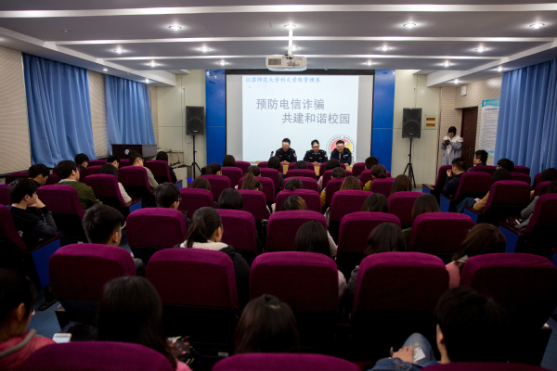
院举办出国留学、国际文化交流项目政策说明会

3月6日中午，由院国际合作与交流办公室、学业发展支持中心共同举办的出国留学、国际文化交流项目政策说明会在贾汪校区教二楼报告厅举行。院学业发展支持中心主任张海英，国际合作与交流办公室龙楚楚老师，贾汪校区部分辅导员老师和有出国意向的200余名同学参加了说明会。
龙楚楚老师用5W+1H的方式就留学群体、申请目的、专业选择、时间节点、申请国家和学校、如何申请等方面做了详细而生动的介绍。龙老师还结合了自己留学期间的经历和收获与同学们进行了分享，解答了同学们在留学费用、生活条件、语言要求等方面的问题，并对学院国际合作项目逐一进行了介绍和解读。
张海英主任介绍了近几年学院学生出国留学的情况，并现场播放了留学经历的同学摄制的视频短片，鼓励有意向的同学们提前开展留学规划和准备工作。
本学期，为全面落实人才分类分型培养战略，学院将进一步挖掘整合资源，强化部门联动，合力推进出国留学和国际文化交流工作。此次出国留学和国际文化交流项目政策说明会是学院出国留学宣传月的首场活动，此后还将陆续开展项目推介、政策说明、跟踪指导等活动，切实为意向留学的同学提供满意的服务。

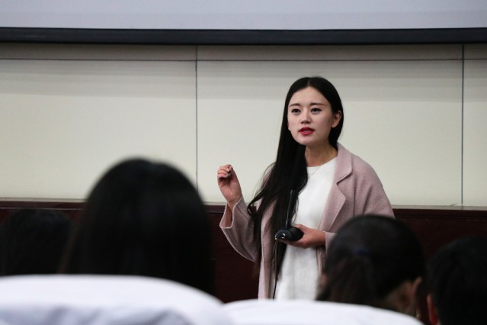
外语系召开优秀宿舍表彰大会

为创建平安校园，营造和谐宿舍环境，提高大学生的安全防范意识与自我保护能力，外语系于3月7日中午在科文二期教学楼北区108召开了优秀宿舍表彰大会。大会由外语系团总支书记步天松老师主持，外语系各班级生活委员、宿舍长及生活部成员全部到场参加会议。
会上，步天松老师首先对于上学期外语系宿舍卫生工作进行总结，对总体宿舍卫生工作给予了肯定和表扬，并对14日语E1-424等优秀宿舍进行表彰。各获奖宿舍舍长依次上台领奖，合影留念。随后，结合新学期对部分宿舍进行走访的实际及日常情况反馈，步老师就宿舍人身财产安全、禁止使用违章电器、避免夜不归宿、规范请假、及时返校等问题作出明确要求。步老师表示，在新学期里将继续开展学生宿舍安全文明创建工作，坚持“严纪律、排隐患、强管理”，希望同学们能进一步提高学生安全意识，共同营造安全、整洁、文明、和谐的学习与生活环境。

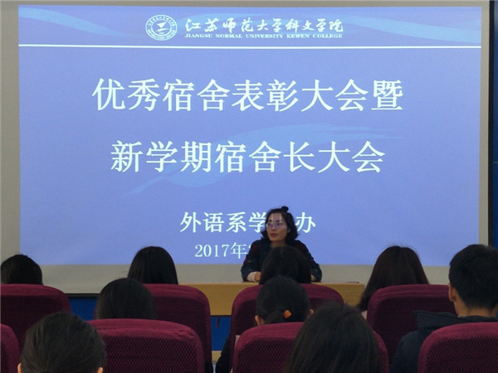
传媒与艺术系开展学业危机警示教育工作

为进一步促进学业危机学生端正学习态度，明确学习目标，提高学习成效，顺利完成学业，3月14日中午，传媒与艺术系在8#205教室召开学业危机警示教育会议，全系非毕业班的学业危机同学参加会议。会议由辅导员王筱旭老师主持。
会上，王老师首先对传媒系学生整体学风和学业情况进行通报，并通过案例分析对学院学生毕业资格要求和学位授予标准进行解读，警示与会同学明确自身差距，提高学业危机意识，尽快端正学习态度，确定学习目标，努力提高学习成绩。王老师还针对学院破格申请学士学位的相关条件进行了说明，让与会同学积极寻求补救措施，掌握努力方向。王筱旭老师还结合各个专业学习特点，提出针对性的学习建议，鼓励大家积极正视不足，调整学习方法，切实提高学习成绩。
据了解，传媒系高度重视学业危机学生的教育工作，在集中开展学业警示教育同时，还通过实施学生党员、学生干部的一对一帮扶、家校联动、榜样引领、辅导员跟踪谈话等措施针对学业危机同学开展教育引导和帮扶工作，取得了明显成效。

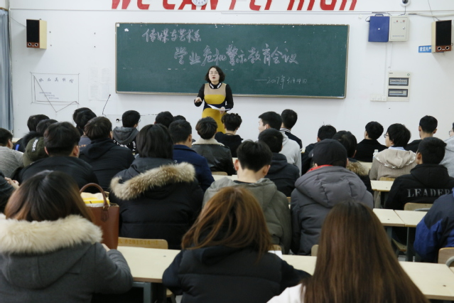
社会工作系开展春季学生安全教育活动

3月17日上午，社会工作系于中俄学院模拟实验室开展了以医疗急救为主题的春季安全教育活动。
当天上午，教室里座无虚席，来自历旅学院的张爽老师在这里对15旅游全体学生进行应急救援、救护知识培训。她以专业知识讲解与现场示范相结合的方式让参与培训的学生获益匪浅。张爽老师不仅详细讲解了心肺复苏、海氏手法、创伤止血救护及意外伤害等应急救护的专业知识，而且还对相关救护操作要领进行了现场示范。培训过程中，张爽老师与同学们频繁互动，通过示范操作和练习，让每一位同学基本掌握了胸外按压、人工呼吸、绷带包扎、火灾逃生等日常救护知识。尤其重点讲解了在实际救援中，如何抓住最有效的“黄金四分钟”时间，有效保护自己或挽救他人生命。
参加活动的同学纷纷表示，本次培训内容非常精彩实用，通过相关知识的学习与实践操作，大大提高了在日常伤害中的自救和他救能力。本次活动，有效地将安全教育内容深入同学们心中，提高了同学们的安全防范意识和防范能力。

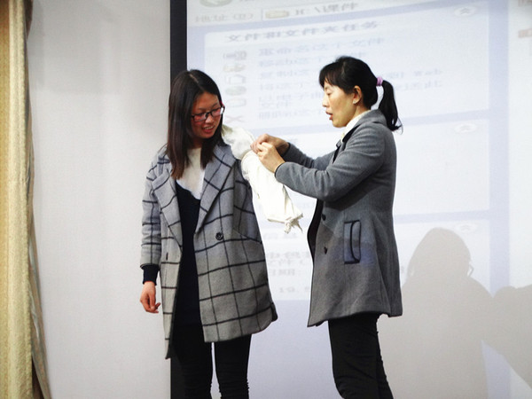
信息科学系开展学生宿舍突击检查工作

为维护学生宿舍的安全稳定与正常秩序，营造良好的学习、生活环境，2017年3月19日晚22时，信息科学系进行学生夜不归宿突击检查。信息科学系学工办主任韩伟及有关辅导员老师参加了此次检查工作。
检查中，辅导员与学生干部以宿舍楼为单位，对每个学生宿舍的安全隐患、内务卫生、深夜晚归等情况进行逐一排查，对私拉乱接电线等行为进行批评，对夜间玩网游等不健康行为进行教育。通过检查发现，该系大部分学生都能按时回宿舍就寝，但还有极个别学生因考研学习、健身等其他原因晚归。为此，信科系将进一步加强对晚归学生的教育管理工作，以增强学生安全意识，养成良好的生活作息习惯，共同创造文明、和谐的宿舍环境。

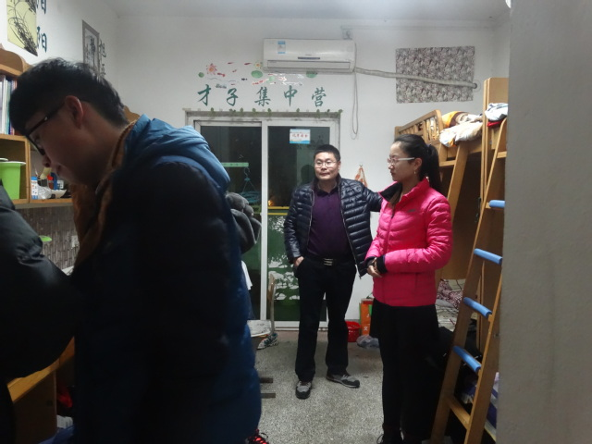
郝其宏教授为辅导员做科研课题立项辅导讲座

3月28日下午，哲学与公共管理学院院长郝其宏教授应邀做客科文学院辅导员周末下午茶CUP14活动，为我院全体辅导员开展课题立项交流培训。
郝其宏教授首先从研究性工作促进辅导员个体成长发展两个方面深入阐述了申报科研课题的重要意义，鼓励辅导员通过申报和开展课题研究工作，总结梳理工作思路和工作实践，不断提高自己的科研兴趣和科研能力。随后郝教授围绕科研项目申报准备步骤特别就课题申报过程中的选题、论证和研究基础三个核心要素逐一进行了深入剖析。针对课题的选择，郝教授从正反两个方面逐一圈点分析列举的案例，让与会辅导员有效掌握了课题选择要领；对于课题论证和研究基础的阐述讲解，郝教授通过自有课题的案例分析，系统介绍了自己对两个问题的领会理解和经验做法。最后，与会辅导员还就申报过程中遇到的其他问题与郝教授进行互动探讨。
郝教授深入浅出、条分缕析的辅导报告，为辅导员科研课题项目申报工作厘清了思路，为接下来开展的省高校哲社课题立项申报和辅导员创新示范项目申报工作提供了指导和经验借鉴。

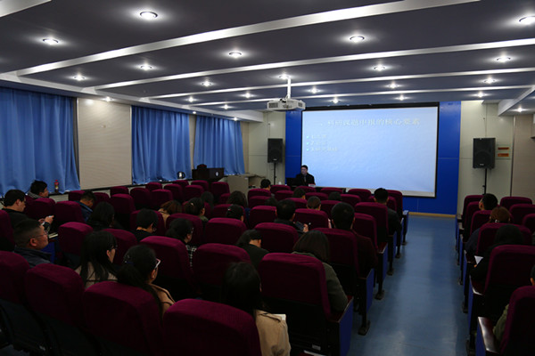
生物与化学系与外语系联合举办“拒绝校园贷”
宣讲会

为防止出现校园诈骗案件，3月31日下午，生化系与外语系联合举办以“拒绝校园贷，理性看消费”为主题的“校园贷”风险防范知识宣讲会。特邀建设银行徐州分行李经理、徐州市公安局鼓楼分局经济侦查大队李梦冉警官讲解防校园贷、防诈骗、防传销等相关安全知识，两系全体辅导员及学生300余人参加了讲座。
建设银行李经理向大家讲解了基础金融知识，指出部分平台采取虚假宣传的方式和降低贷款门槛、隐瞒实际资费标准等手段，诱导学生过度消费，以至一些大学生陷入“高利贷”陷阱，让大家对不恰当方式贷款的危害性有了深入的认识，大大提高了防范意识。李梦冉警官从警多年，曾参与侦办多起重大案件，多次获公安局嘉奖，2016年当选首届“鼓楼警队十大感动人物”。宣讲会上李警官以诙谐幽默的语言，通过典型案例让师生们深入了解校园贷及网络借贷内幕，并结合自己多年从警经历向师生们介绍了电信等网络诈骗的惯用手法和作案方式，提醒广大师生做好识别，预防各类诈骗及传销，提高自我保护意识。宣讲会在同学们热烈的掌声中圆满结束。
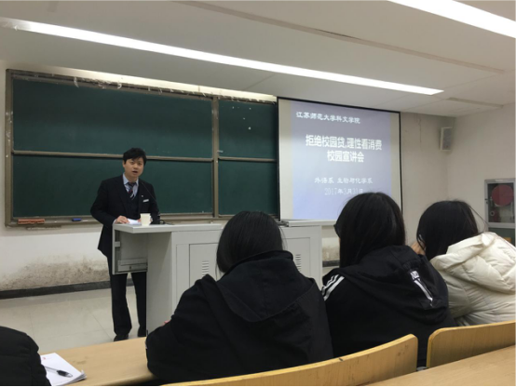
社会工作系举办“创新创业训练计划项目”培训会

为了增强学生的创新创业能力，促进学生全面发展，4月7日，社会工作系邀请法政学院的李娟老师为同学们举办“创新创业训练计划项目”培训会。
培训会上，李娟老师带领大家学习了《关于开展科文学院第二届大学生创新创业训练计划项目的通知》，着重强调了“创新训练计划项目”、“创业训练计划项目”两个部分，希望大家参与其中并积极提交创意简介或配套措施计划。李娟老师着重讲解了关于两个项目的选题标准及注意事项，尤其强调选题的可行性、可信度及意义性，并举以身边的真实事例强调了兴趣对于创新的重要性。最后，李娟老师以幻灯片的形式向大家展示了全国总决赛中出现的优秀创意作品。同学们结合幻灯片所传达的信息，就创新与创业项目相关工作也发表了自己的看法。

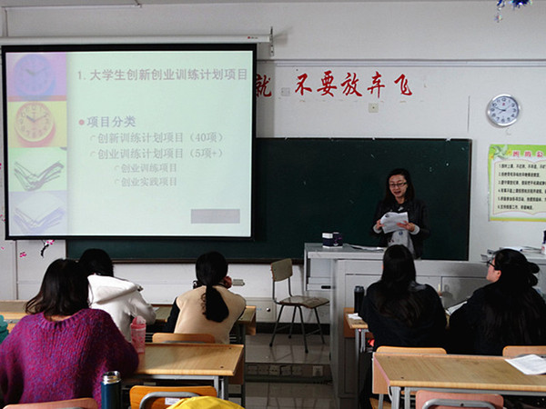

生物与化学系举办大创项目申报说明会

为全面做好科文学院第二届大学生创新创业训练计划立项申报工作，4月10日上午，生物与化学系在14#南105举办大学生创新创业训练计划项目申报说明会，辅导员韩雨晴老师、卢祥生老师以及对大创立项感兴趣的40余名同学参加了本次活动。
韩雨晴老师简要介绍了本次说明会的背景以及大创项目对本科生学术能力提升的重要意义，她建议同学积极组队参与项目，有针对性地进行基本科研训练和团队合作训练。卢祥生老师对本次大创项目申报的数量、对象、具体程序、选题范围以及经费资助等内容进行了详细地说明，向全体同学作了《如何成功申请大学生创新项目以及高质量完成项目需求文本的撰写》的主题报告。他结合该系专业实际，从项目的确立、导师的联系、立项申报表的填写、项目的实施方案、项目的中期和预期成果汇报等五个方面对大创项目申报进行了详细地说明。
本次说明会深化了同学们对创新创业计划的认识，激励同学们积极地申报2017年“大学生创新创业训练计划”项目，对提高学生创新创业质量与水平将会起到积极的促进作用。
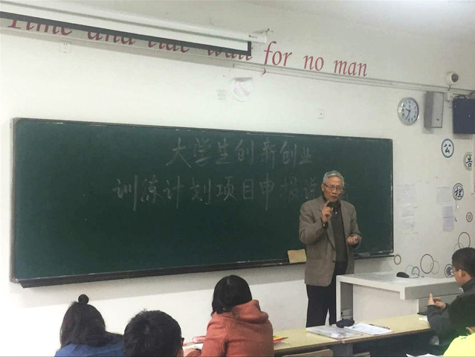
贾汪校区开展宿舍教室大检查活动

为维护学生宿舍的安全稳定与保障正常生活秩序，营造良好的学习、生活环境，4月12日晚22时，贾汪校区开展学生夜不归宿检查活动。贾汪校区学工办所有辅导员老师参加了此次检查工作。
检查中，辅导员与学生干部以宿舍楼为单位，对每个学生宿舍的迟归、夜不归宿、安全隐患、内务卫生等情况进行逐一排查，对私拉乱接电线等行为进行批评，对晚间玩游戏等不健康行为进行教育。通过检查发现，同学们都能按时回宿舍就寝。
4月13日早7:20分，全体辅导员老师深入各班级查看早自习情况，对每个班级的出勤人数、手机入袋情况、吃早餐情况进行严查，对迟到同学进行批评教育，鼓励同学们充分利用早晨的时间进行有效的学习和复习。
针对检查结果，教管办庄建锋副主任要求各位辅导员老师经常性加强对学生宿舍检查，加大对学生早、晚自习出勤的教育和管理力度，强化早晚自习的纪律要求，培养学生良好的学习习惯，全面推进学风、校风建设。

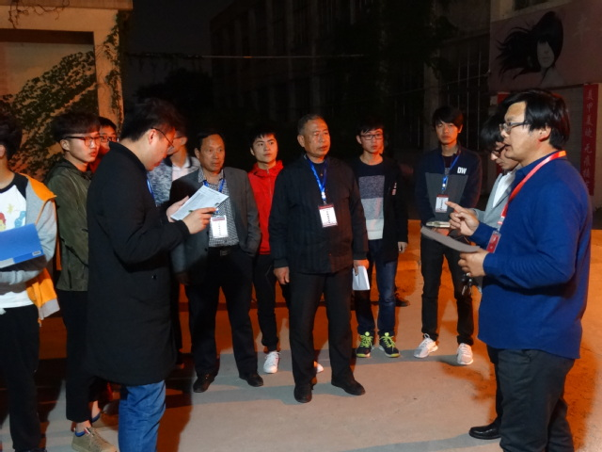
学院举办辅导员周末下午茶CUP15活动

4月28日下午，春意盎然的云龙山上来了一群欢声笑语的青年人，只见他们自备工具，不时讨论寻宝策略、路线，找到宝藏则立即组织人力闯关。这有趣的一幕原来是我院辅导员在开展周末下午茶CUP15活动。
本次活动将登高健体和答题练兵相结合，采取青年人欢迎的寻宝、爬山活动形式，将辅导员业务知识融入其中；通过寻找宝藏、回答问题来获得闯关积分，通过团队用时和积分确定名次。新鲜的活动形式吸引了辅导员老师们积极参与。
本次活动在云龙山放鹤亭、怀古亭、东坡石床、云龙书院等知名景点设置藏宝处。宝藏则是写着学生工作业务知识的小纸条，老师们需要在找到宝藏后回答问题，比如“学院学生工作四计划四推进的内容是什么？”“共青团开展的一学一做主题教育活动是什么？”“毕业生可以将个人档案托管在民营人才（劳务）中介机构吗？”“受到违规登记，能否申请国家助学金？”等等，老师们在爬山、寻宝后回答这些与学院日常学生工作有关的业务知识，既轻松愉快，又提升工作技能。经过愉悦寻宝的两个小时，各小组成员在云龙山北麓山门的终点站胜利会师。
我院一直重视辅导员队伍建设，逐渐建立了以辅导员周末下午茶为主线，辅导员论坛、入职培训、外出交流、座谈会、职业能力竞赛、辅导员创新项目申报为侧翼的辅导员培养体系，通过灵活生动的活动形式，增进沟通交流，提高身心素质，锻炼业务技能，取得了良好的建设效果。
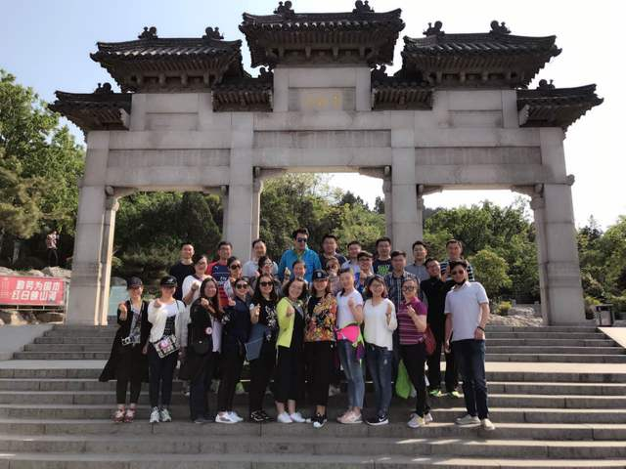
管理系举办学业及就业经验交流会

为深化学院分类培养，有效助推14、15级备考研究生、公务员及银行入职考试的同学实现目标，管理系于5月24日下午在科文二期14号楼举办学业及就业经验交流会。13级成功考取研究生、公务员及入职各类银行的部分毕业生代表与大家分享了经验，管理系辅导员吕蒙蒙老师主持了本次活动，14、15级八十余位同学参加了本次交流会。
首先，吕蒙蒙老师介绍了出席交流会的已考取研究生、公务员及银行毕业生同学概况。她指出，与会同学一定要把握这次难得的学习和交流机会，多向参加交流会发言的优秀毕业生学长学习，避免个人在职业、学业及就业发展过程中走弯路。接着，考研成功同学分别从个人的角度介绍了考研技巧，并分析了考研形势；介绍了考研准备上应该注意的事项，包括考研方向、复习方法、学习态度、良好心态等方面。考取公务员同学则提醒同学，在相关备考中，要努力把握应届生身份，精心准备，树立成功的信心；要了解相应招考政策，掌握最新考试动态，做到有备无患。在现场提问环节中，同学们积极踊跃，争先恐后地提出了自己心中的疑问。毕业生同学耐心地一一进行讲解并有针对性地给同学们提出了自己的建议。整个交流会持续了两个多小时，现场气氛热烈。
此次交流会为参加交流会同学提供了宝贵的学习借鉴经验，让参会同学对个人的备考方向有了更加清晰的概念和认识，并为各位同学提供了个人目标实现路径的参考样本，有效助推非毕业班同学在学业和就业方面迈向成功。
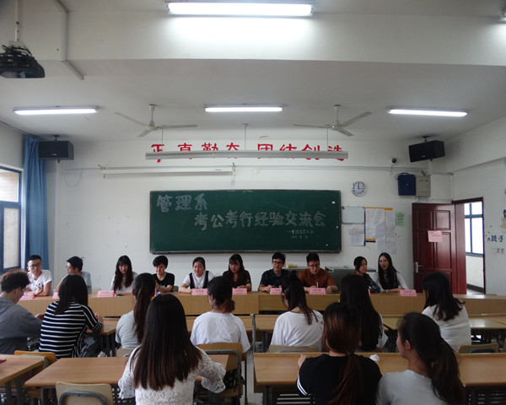
学院召开贾汪校区2016级学生搬迁工作会议

6月6日下午，贾汪校区2016级学生搬迁部署会在行政楼300会议室举行。院党委副书记安仲森出席会议，相关部门及学工办负责人参加会议。会议由综合事务部主任王明月主持。
会上，安仲森副书记通报了贾汪校区2016级学生搬迁工作实施方案，对搬迁工作进行部署。学生事务部主任宋宁军随后就搬迁任务的各部门分解情况进行通报和说明。
最后安仲森副书记强调，本次搬迁工作时间紧、任务重、责任大，各相关部门要坚持安全、稳定、高效、有序的原则，树立全局观念、责任意识，根据学院搬迁工作总体部署，细化工作任务；要加强沟通，注重协调，通力协作、相互配合，明确职责，主动补位，确保前后环节的无缝对接；要认真开展学生的宣传发动和思想教育工作，确保学生思想稳定，引导学生积极响应学院号召，服从大局，听从指挥，积极发挥互帮互助的精神；要制定搬迁应急预案，做到有秩序不松散，有效率不拖延，有预案不慌乱；要强化责任意识、纪律意识，坚守岗位，服务大局、服从调度，发挥团结协作的精神，确保搬迁工作圆满完成；要坚持以生为本，始终把安全工作放在第一位，主动作为，以高质量的服务有力支撑此次搬迁任务。
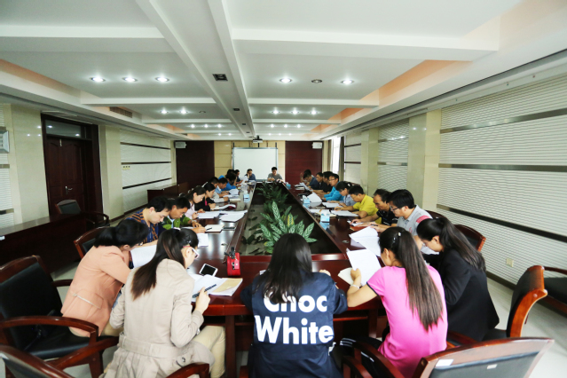
机电工程系召开金工实习优秀实习生表彰大会

6月20日下午，机电工程系在1号楼315教室召开金工实习优秀实习生表彰大会，系学工办全体老师、机械制造设计及其自动化专业14、15级全体学生参加了会议。
会上，机电工程系学工办主任屠强老师对本次金工实习进行总结，并向实习中表现突出的优秀实习生颁奖，14机制2班杨欣鑫等3名同学获得“勤学机电先进个人”的荣誉称号。随后获奖代表上台，就个人在实习过程中的心得体会与同学们进行交流。
金工实习是工科教学中一门重要的实践性技术基础课。机制专业的学生在学完部分基础课后，通过实习实训，掌握有关铸造、锻压、焊接、热处理、车削、铣削、数控加工、钳工和装配工艺技能及相关操作，为《机械工程材料基础》、《机械制造技术》等后续课程的学习做好准备。本次会议对促进学风建设，激发同学们专业学习热情起到了积极作用。

